Rozdíl mezi COVID-19
a chřipkou

Biologie, 1. ročník (kvinta)

V lekci se zaměříme na porovnání pandemie COVID-19 s klasickou chřipkou, které je sice podobný, ale vůči které vykazuje závažné komplikace především kvůli jeho rychlému a často utajenému průběhu. Zjistíme také, co může způsobit tělu jeho vlastní imunitní systém a na závěr si vytvoříme infografiku o průběhu nemoci v lidském těle.

Obsah lekce:
- Porovnání nemoci COVID-19 s běžnou chřipkou
- Cytokinová bouře
- Aktivita na závěr

Výstupy:
Žák podle svých schopností:
- vysvětlí rozdíly mezi chřipkou a COVID-19
- uvede příklady napadených orgánů
- popíše průběh nemoci COVID-19
- zhodnotí nebezpečnost pandemie

Klíčová slova:
virus, koronavirus, chřipka, infekčnost, hospitalizace, smrtnost

Časová dotace:
- minut

Porovnání nemoci COVID-19 s běžnou chřipkou
Studenti porovnají viry chřipky a koronaviru s pomocí jejich 3D modelů.
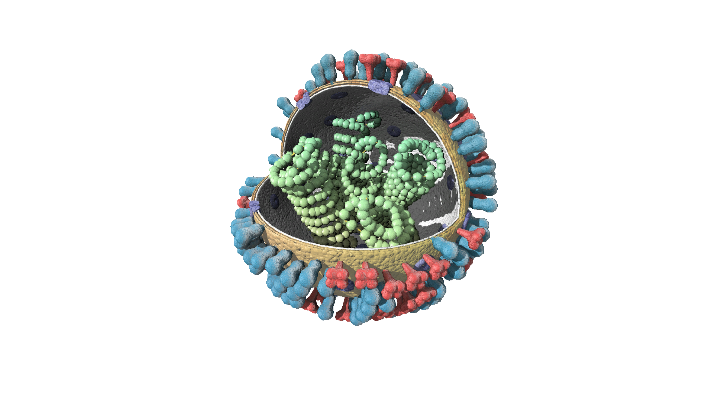 Otevřete 3D model
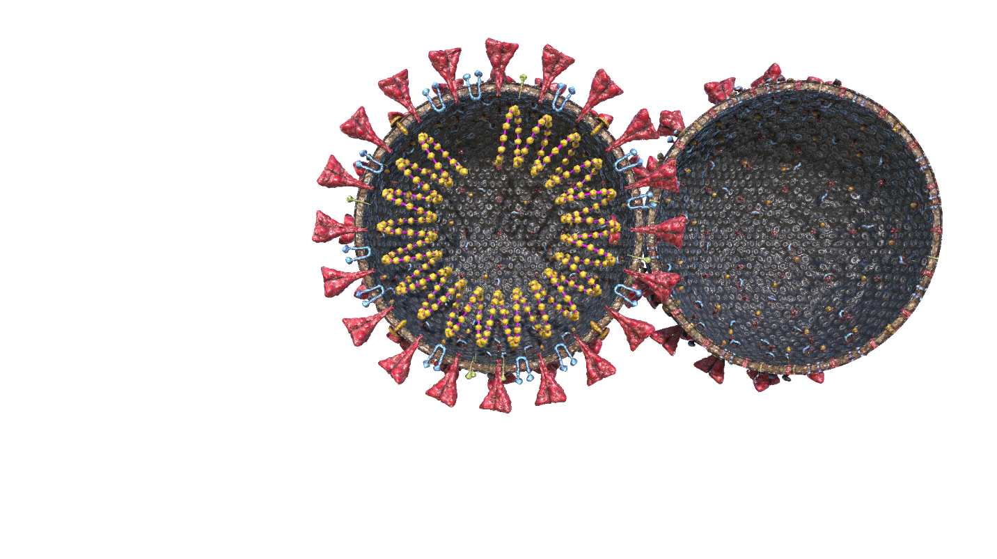
Otevřete 3D model

Po nastudování studenti odpoví na následující otázky:

- Co mají oba viriony společného?
- Co znamená “korona” v názvu koronavirů?
- Jak je možné bránit se před nákazou chřipky?
- Platí stejná pravidla i pro ochranu před nákazou SARS-CoV-2?

Následuje opakování základních informací o virech.

Dále se se při prozkoumání modelu dolních cest dýchacích dozví více o projevech a následcích nákazy koronavirem.
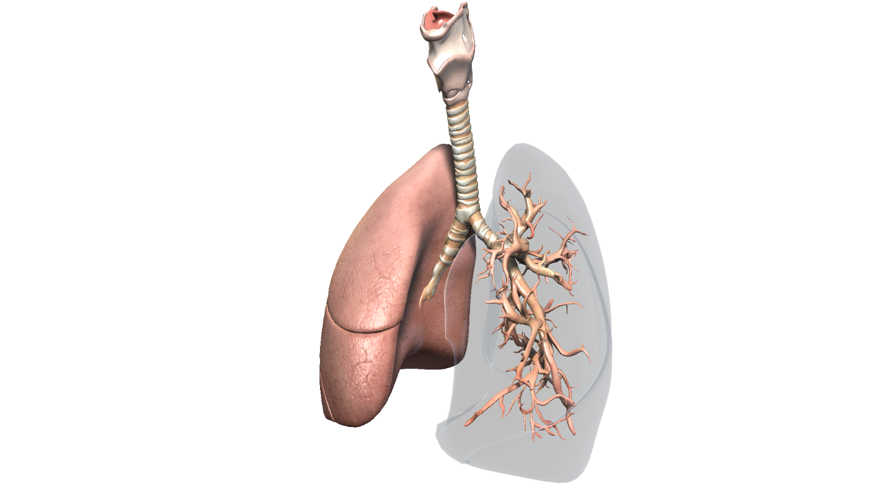
Otevřete 3D model

Cytokinová bouře
Dále se z pomocí popisu a videa dozví více o možné přehnané autoimunitní reakci na nákazu, tzv. cytokinové bouři

Aktivita na závěr
Studenti na platformě Lifeliqe on-line vyhledají modely dalších orgánů, které COVID-19 může napadnout, a skrz snímky pořízené ve funkci Sdílet vytvořit infografiku o průběhu nemoci, kterou odprezentují.

